DOCUMENTACIÓN

RONALD STIVEN ROMERO DONOSO

2024

Comenzaremos dirigiéndonos a GitHub  
<https://github.com/>

Seguidamente iniciaremos sesión con nuestra cuenta de preferencia, ya estando logueados buscaremos en la parte superior derecha nuestro perfil y daremos clic

Se nos desplazara un apartado en el cual buscaremos la opción llamada “Your repositories”

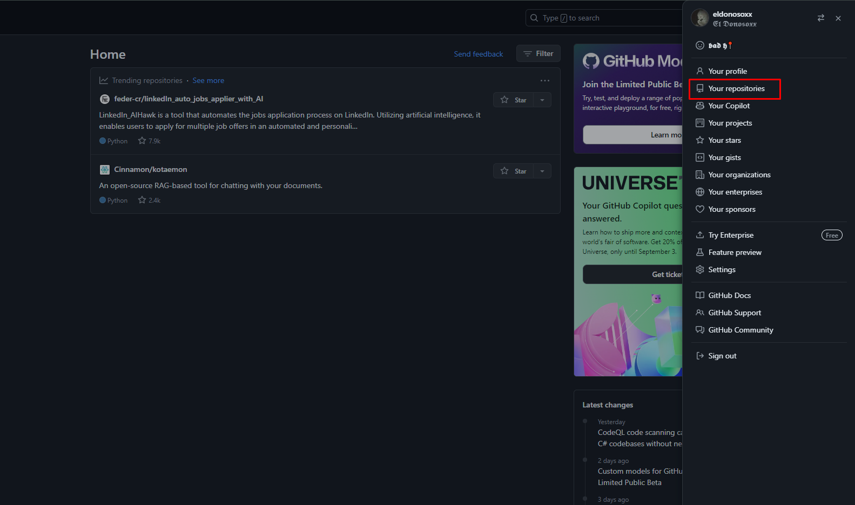

Nos dirigirá a el siguiente apartado donde encontraremos nuestros repositorios, seguidamente en la parte superior derecha encontraremos un botón en color azul llamado “New” y le daremos clic

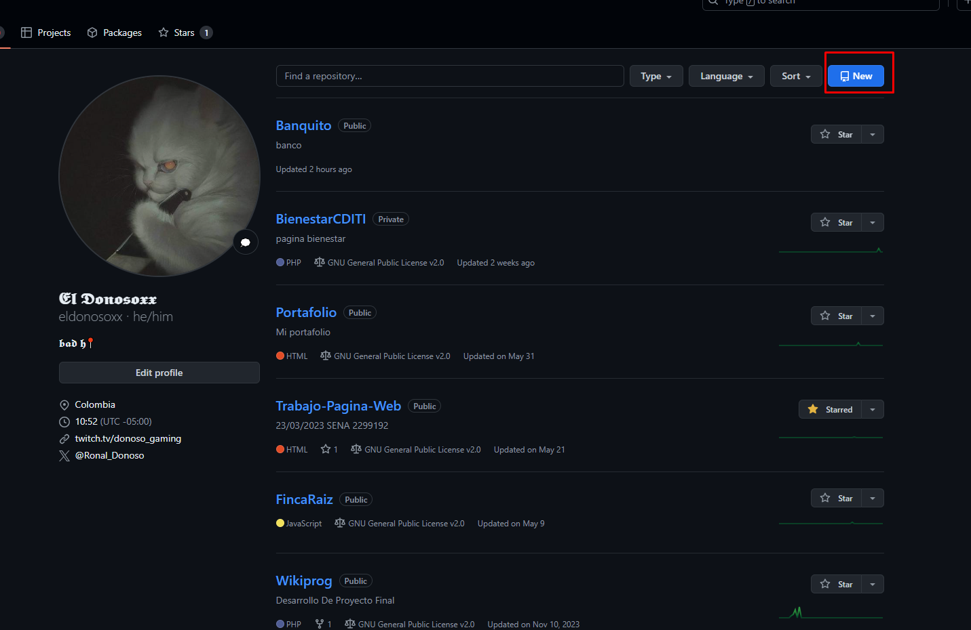

Nos dirigirá a un apartado en el cual nos pedirá información para crear nuestro repositorio, colocaremos el nombre que le vayamos a dar a nuestro repositorio, una descripción, y le daremos clic a “Create repository”

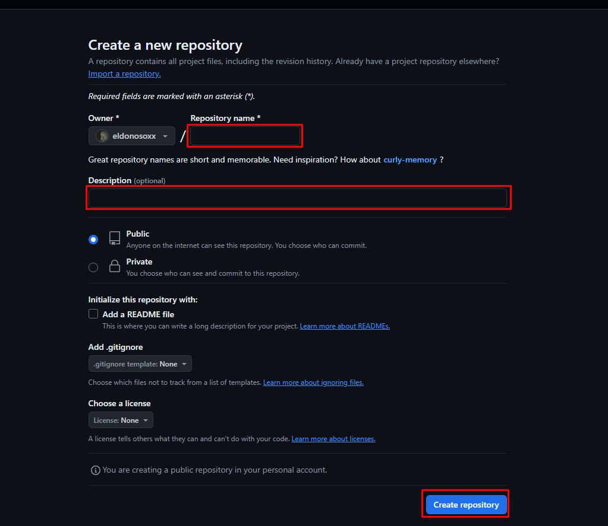

Después de crear nuestro repositorio nos dirigirá a el siguiente apartado en el cual daremos clic en el botón “uploading an existing file”

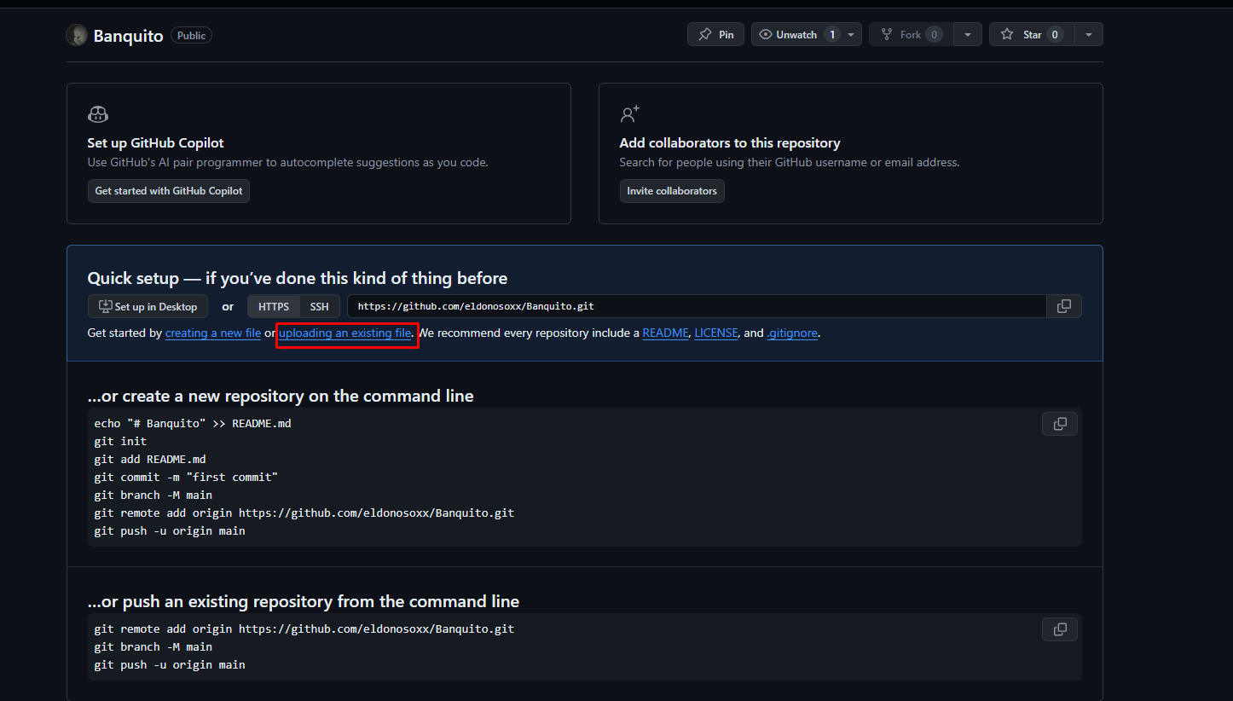

Nos mostrara un apartado en el cual daremos clic a “choose your files”

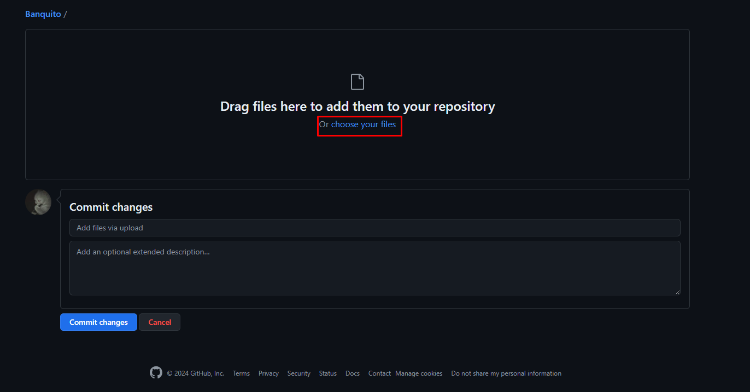

Al darle clic nos aparecerá la ventana en la cual subiremos los archivos  
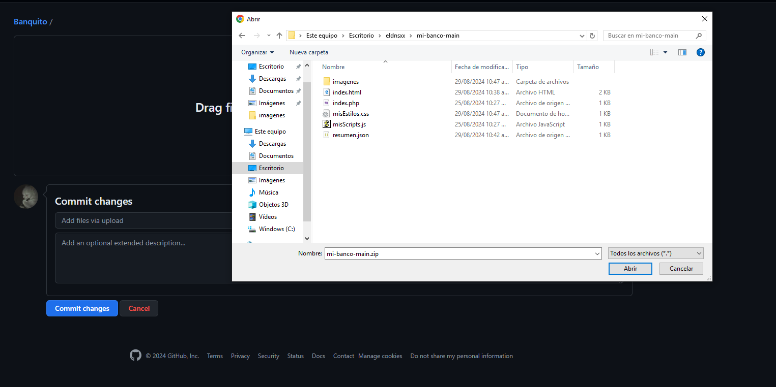

Después de subir los archivos le colocaremos un nombre teniendo en cuenta la actualización y opcional una descripción

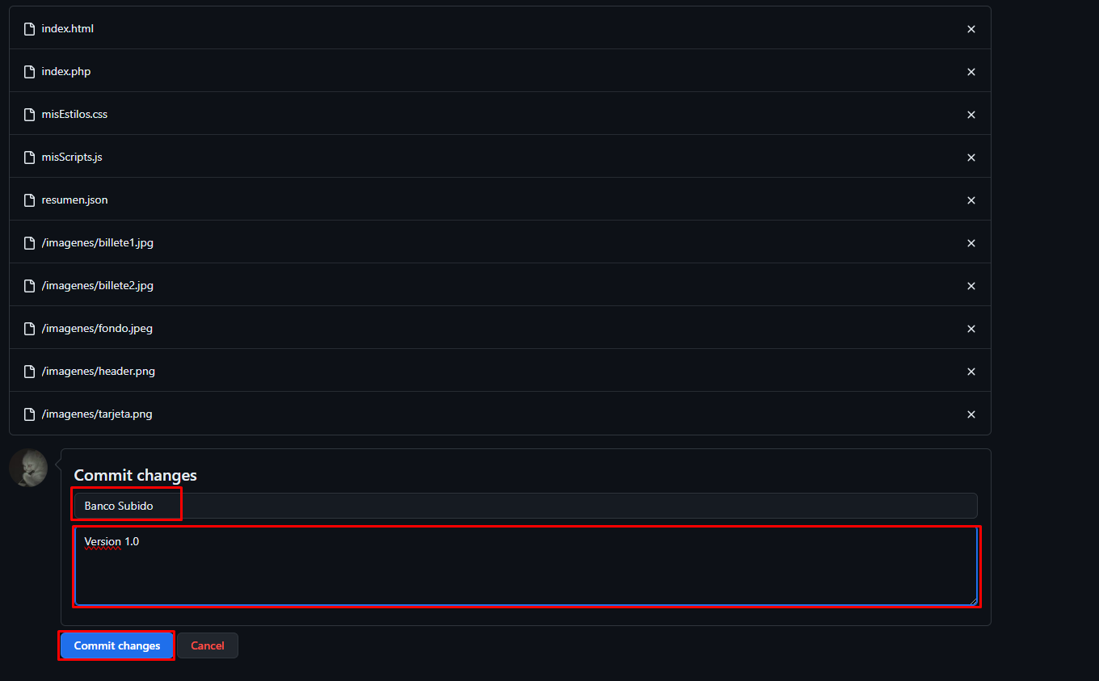

Después de darle a “commit changes” nos dirigirá a el apartado donde nos mostrara los archivos subidos  
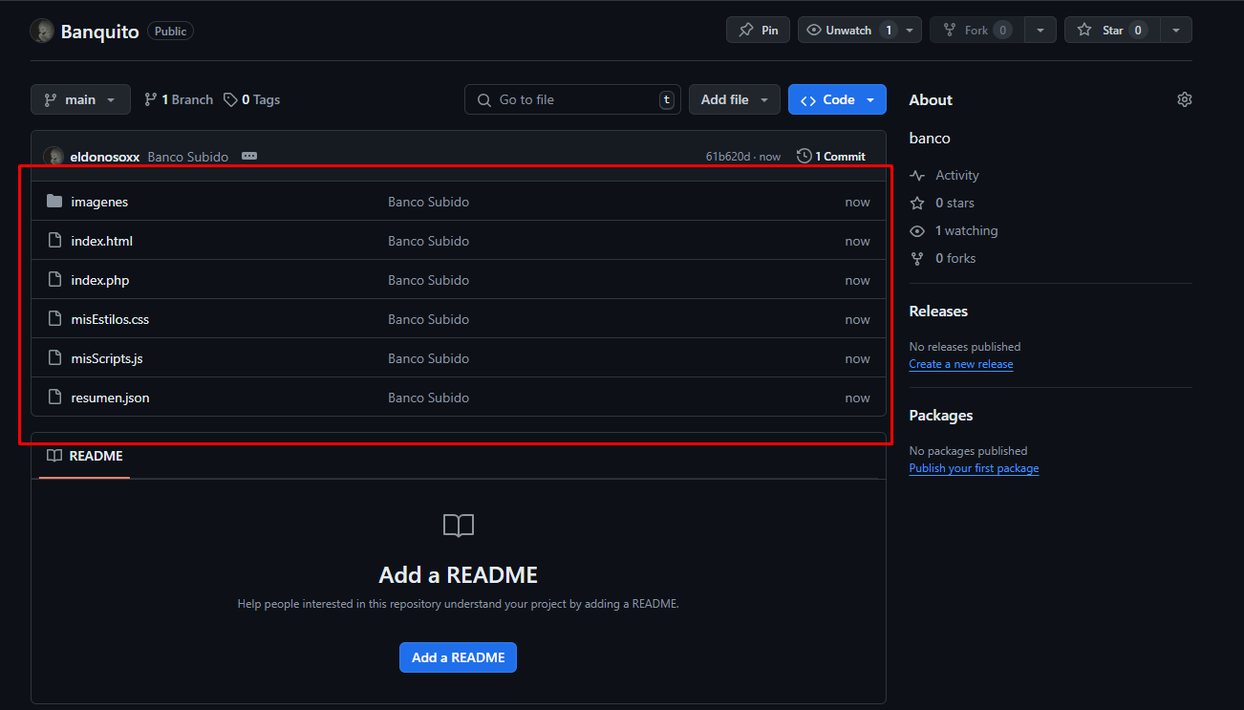

Nos dirigiremos a Versel

<https://vercel.com/>

Iniciaremos sesión con nuestra cuenta de “GIT HUB”

Después de haber iniciado sesión buscaremos el botón llamado “Add New” que esta en la parte superior derecha y daremos clic y nos desplazara un menú y daremos clic en “Project”

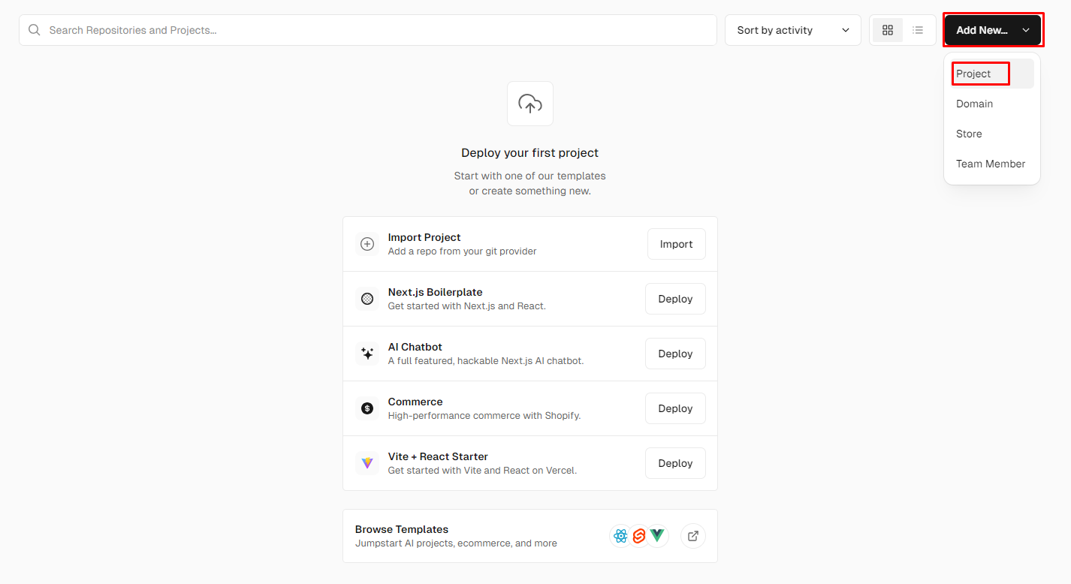

Nos dirigirá a el siguiente apartado en el cual nos mostrará nuestros repositorios de “GIT HUB”, seguidamente daremos clic en “import”

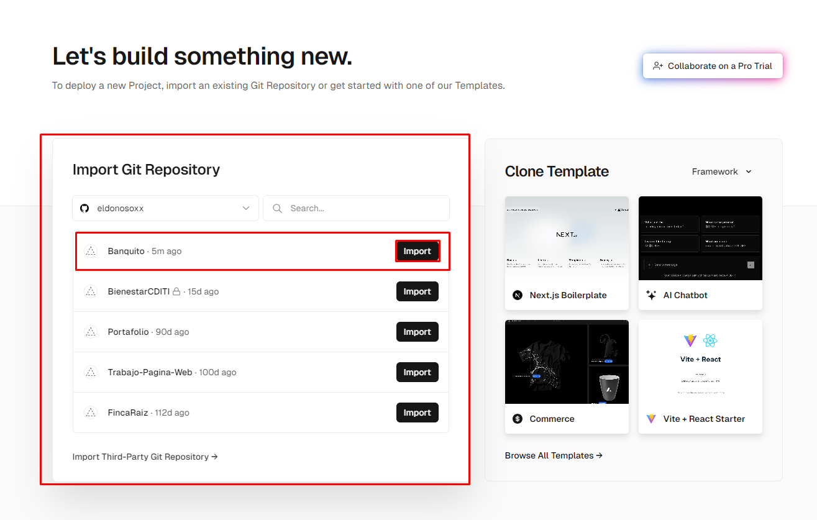

Nos dirigirá a el apartado donde configuraremos la importacion, le podremos asignar un nuevo nombre del proyecto, le podremos cambiar la ruta main del repositorio.

Despues de configurar el nombre y la ruta daremos clic al boton de “deploy” para desplegar la pagina

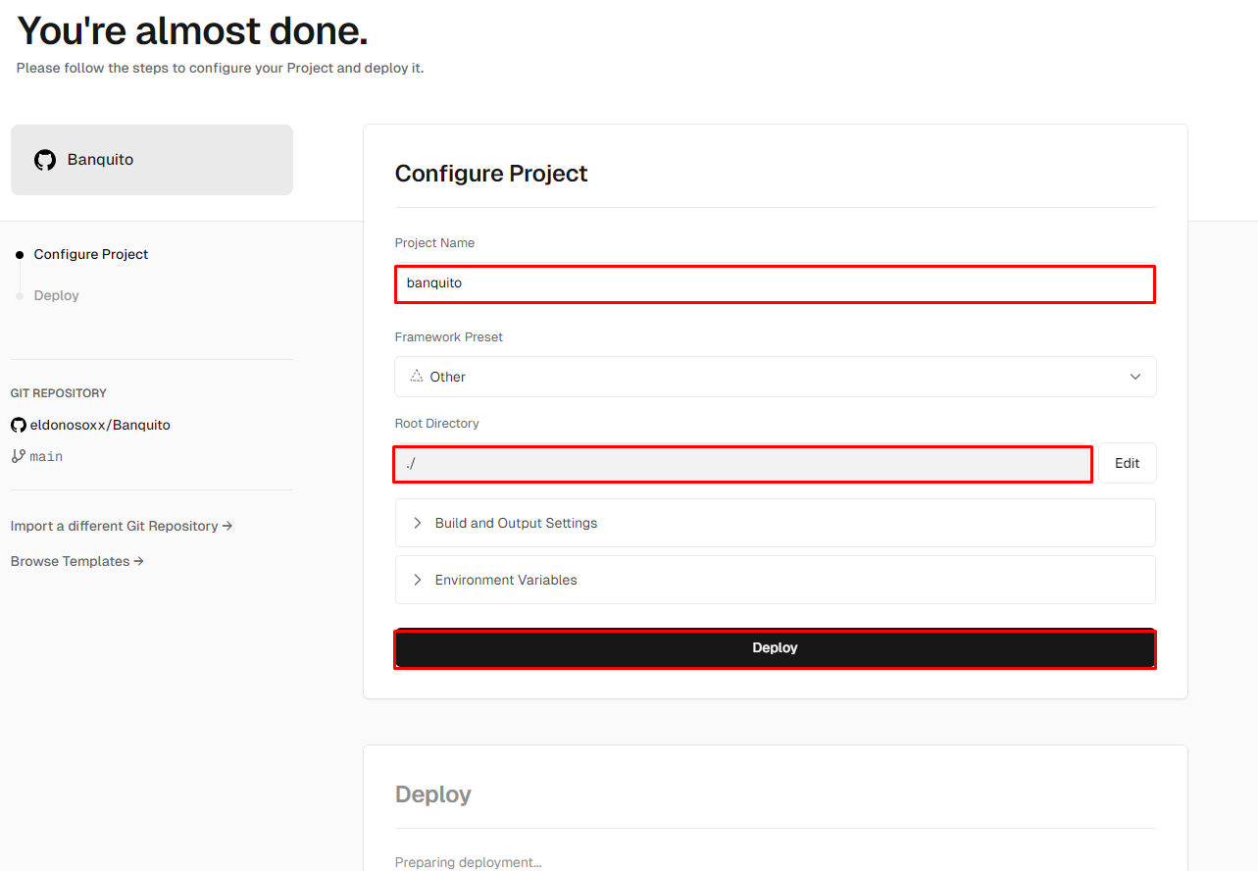

Cuando termine de desplegar la pagina nos mostrara el siguiente apartado y daremos clic en “Continue to Dashboard”

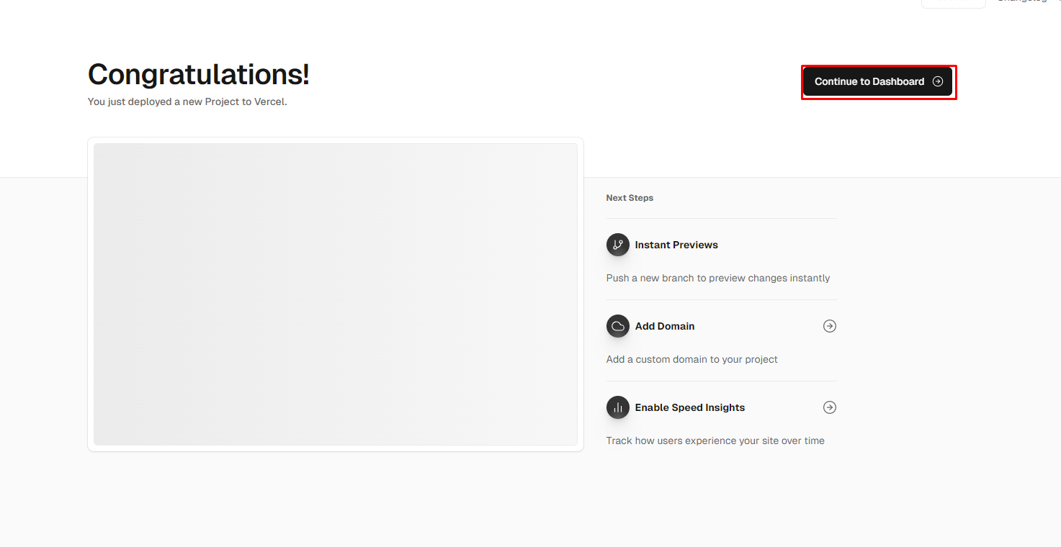

Seguidamente nos mostrara el siguiente apartado y nos mostrará el link de acceso a nuestra página, daremos clic y nos dirigirá a la pagina  
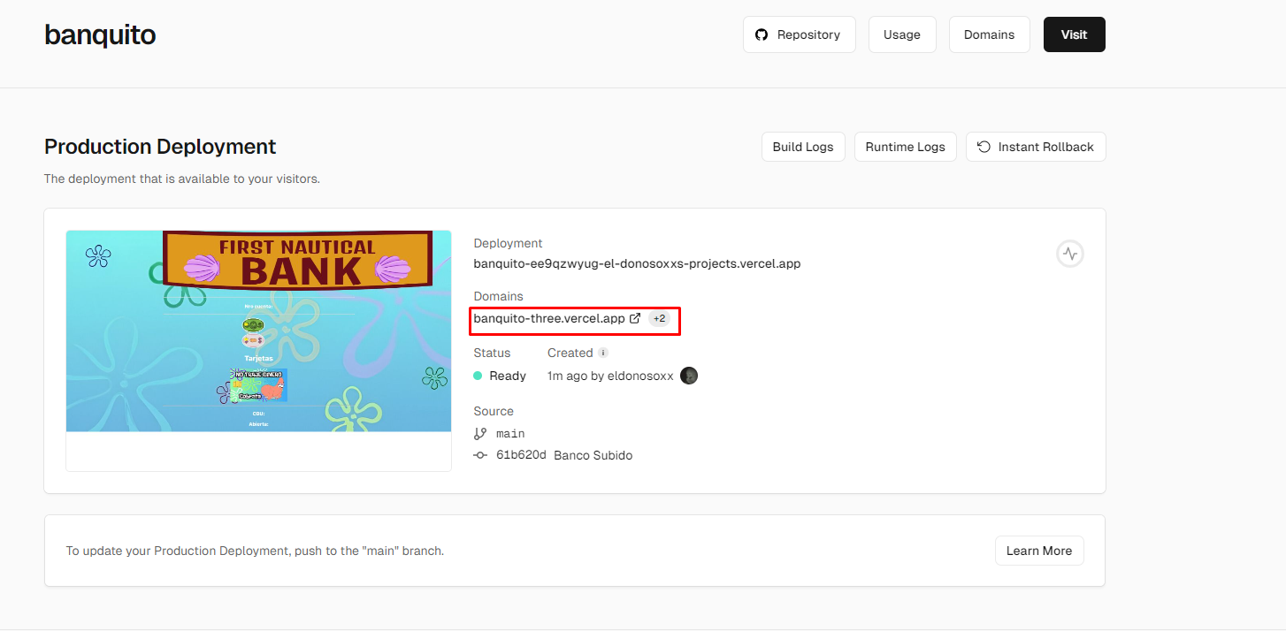

Así se mostraría nuestra pagina

<https://banquito-three.vercel.app>

